次のいずれかの方法にて送付してください。
１．市町介護保険担当課へ提出する。
（東海市福祉・介護保険関係（窓口）・高齢者支援課、大府市高齢障がい支援課、知多市長寿課、東浦町ふくし課）
２．知多北部広域連合へＦＡＸ送信する。 ＦＡＸ：０５２－６８９－２２６５
３．同封の返送用封筒にて返送する。

介護保険口座振込依頼書

令和 年 月 日
介護保険に係る保険料等の還付金及び保険給付費等の償還金を下記口座に振り込んでください。

※下の被保険者欄と同一内容の項目は記入の必要はありません。
※太線の中を記入してください。
届出者 | 氏 名
 | 住 所
 | 電話番号 |  | （ ） －
被保険者 |  | 被保険者番号 | ０ | ０ | ０
 |  | フ リ ガ ナ | 振込口座と同一の場合不要
 |  | 氏 名 | ㊞
 |  | 住 所
 |  | 電話番号 | （ ） －
※本人以外の口座を指定する場合、被保険者氏名欄にご本人が署名押印してください。
※亡くなられた方の場合、相続人の方の口座を指定してください。（印鑑は不要です。）
※ゆうちょ銀行への振り込みを希望される方は裏面の内容を確認の上、記入してください。
振込口座 | 振込先金融機関 |  |  |  |  |  |  | フリガナ |  |  |  |  |  | 被保険者  との続柄
 | 金融機関名 |  |  |  | 支 店 名 |  |  | 口座名義人
 | 銀行  金庫  組合 |  |  |  | 本  店  支
 | 金融機関番号 |  |  |  | 店番号 |  |  | 預金種目 | 口 座 番 号
１ 普通
２ 当座
（あて先） 知多北部広域連合会計管理者

処 理 欄
受付印
課付課長 | 受付者
課 長 | 補 佐 | 係 長 | 係
◎ゆうちょ銀行（郵便局）の口座を振込口座に指定する場合

振込用の口座情報が必要となります。
振込用口座のご指定でない場合、お返しできません。

(ゆうちょ銀行・通帳)
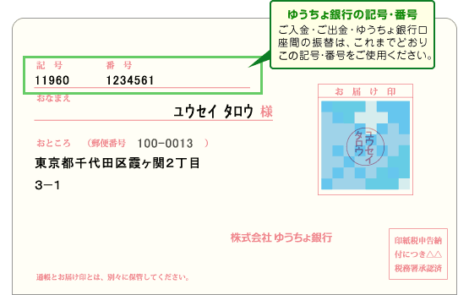
こちらに記載されている口座情報では、
お返しできませんので、ご注意ください。

121８0

愛知県東海市荒尾町西廻間２－１
ﾁﾀﾎｸﾌﾞ ｲﾁﾛｳ

476-0003

12345671

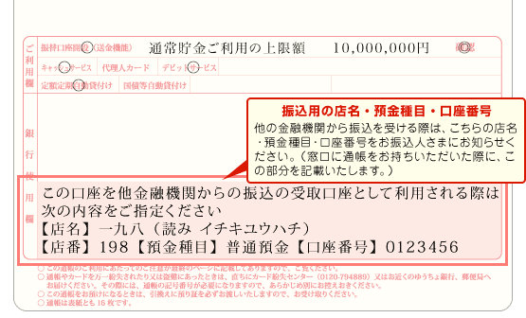
１２３４５６７
普通預金
最寄りのゆうちょ銀行（郵便局）の窓口でご確認ください。
ゆうちょ銀行のホームページでもご確認できます。
振込用口座

漢数字で記入
218
二一八 (読み ニイチハチ)
（記入例）
振込口座 | 振込先金融機関 |  |  |  |  |  |  | フリガナ |  |  |  |  |  | 被保険者  との続柄
 | 金融機関名 |  |  |  | 支 店 名 |  |  | 口座名義人
 | 銀行  ゆうちょ  金庫  組合 |  |  |  | 本  二一八  店  支 |  |  | チタホクブ イチロウ |  |  |  |  |  | 子
 |  |  |  |  |  |  |  | 知多北部 一朗
 | 金融機関番号 |  |  |  | 店番号 |  |  | 預金種目 | 口 座 番 号
 | ９ | ９ | ０ | ０ | ２ | １ | ８ | １ 普通  ２ 当座 | １ | ２ | ３ | ４ | ５ |  | ６ | ７

